Título
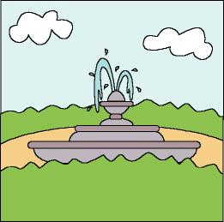

Visitamos y observamos

Fomentamos

- Observación
- Respeto
- Cuidado

Valoración de sus elementos
Desarrollo de la actividad

Realizar con los niños, no importa la edad de éstos, una salida a un museo cercano, casa de cultura o ayuntamiento.

Comentar antes de la salida con los niños, el lugar que van a visitar, qué encontraremos en él, cómo debemos comportarnos, qué personas trabajan allí, etc.

Durante el recorrido, realizar una grabación de los sonidos del medio ambiente, para una vez en clase, escucharlo e intentar diferenciar los distintos sonidos.

Realizar un dibujo al natural de una estatua, fuente o el edificio que hemos visitado.

Durante el recorrido se pueden realizar fotografías y exponerlas posteriormente en la clase, recordando lo que hemos visitado.

Una vez que recopilamos todo el material de la salida, lo expondremos en clase y comentaremos con los niños la experiencia vivida: los edificios, qué descubrieron, las personas que participaron con nosotros, qué nos mostraron, cuál era su trabajo, etc.

